Sécurité routière dans les zones scolaires
Quartier de Sillery et de Saint-Louis
2021-2022
Semaine de mobilisation du 16 au 20 mai 2022, 2e édition

Collège Jésus-Marie de Sillery

Dans une classe de 6e année du collège Jésus-Marie | Attestation de suivi de la formation
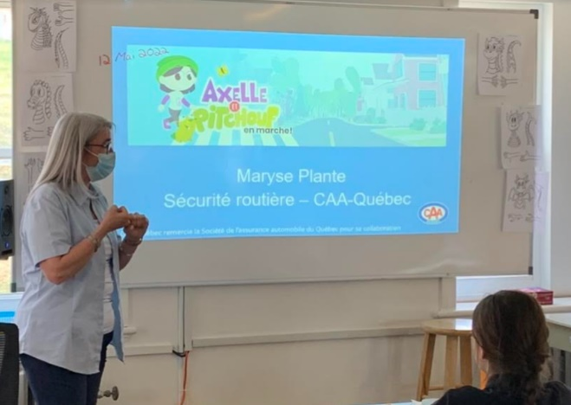 | 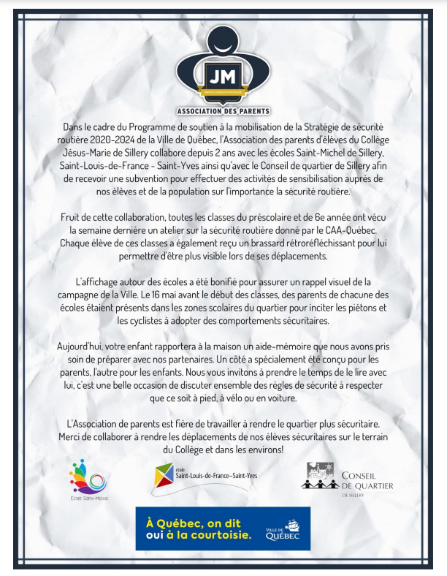
Source : Marie-Ève Gaudreault, 2022. | Source : Marie-Ève Gaudreault, 2022
 | Brassard et attestation personnalisée
 | 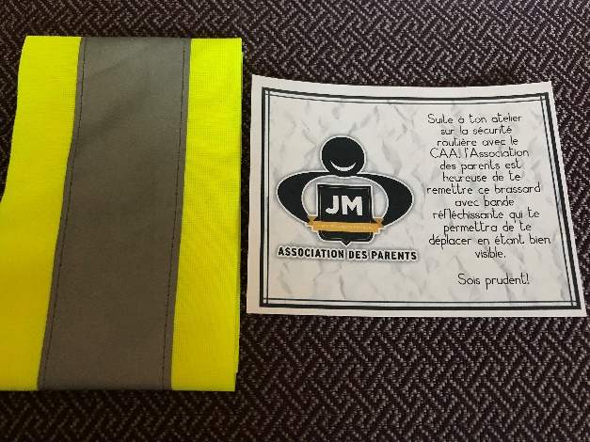
 | Source : Marie-Ève Gaudreault, 2022.

École Saint-Louis-de-France-Saint-Yves, 3 campus

Bénévoles de l’école Saint-Yves | Bénévoles de Saint-Louis-de-France I
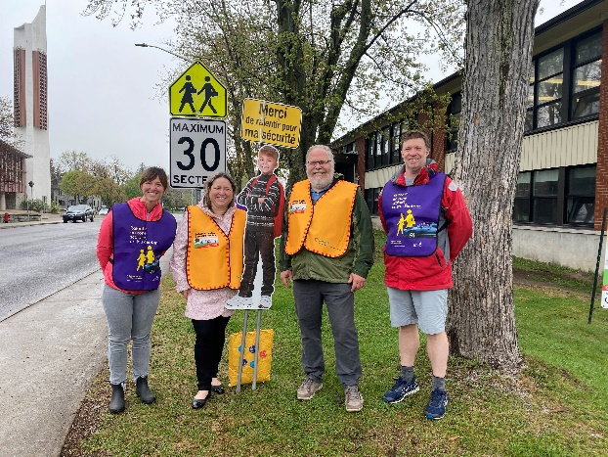 | 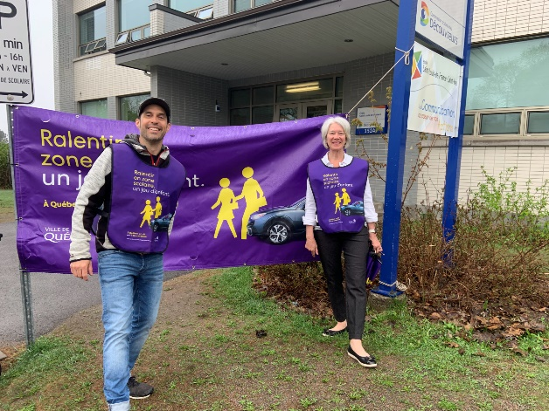
Source : Jérôme Lavoie, 2022.  De gauche à droite, Mme Siltiane Goulet, vice-présidente du conseil d’établissement, Mme Karine Drolet, directrice adjointe de l’école Saint-Yves, M. Patrice Roy, membre du CE et un autre membre de l’équipe. | Source : Jérôme Lavoie, 2022.  De gauche à droite, monsieur Jérôme Lavoie, président du conseil d’établissement et madame Donna Harquail, directrice tous deux de l’école Saint-Louis-de-France-Saint-Yves.

Semaine de mobilisation du 10 au 14 mai 2021, 1re édition

École Saint-Michel de Sillery
Bénévoles de l’école Saint-Michel | Bénévoles de l’école Saint-Michel
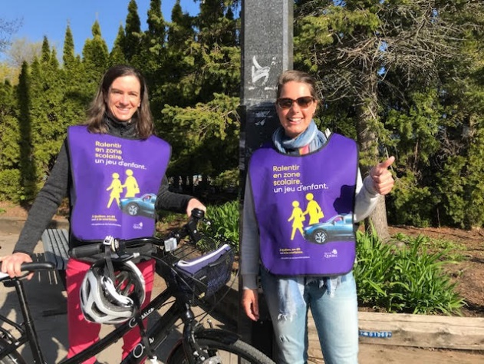 | 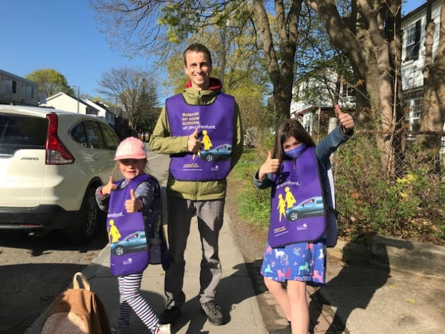
Source : Christina Caron, 2021.  Deux mamans bénévoles. | Source : Christina Caron, 2021.  Le papa, Jacques-Étienne Beaudet, et deux élèves, Juliette Beaudet et Clémence Bélanger.

Une initiative du milieu scolaire en partenariat avec le conseil de quartier. Ce projet est rendu possible grâce au Programme de soutien à la mobilisation du service du transport et de la mobilité intelligente de la ville de Québec.

C:\Users\Utilisateur\Dropbox\Luc-dossiers\Conseil de Quartier de Sillery\Vision Sécurité Routière 2021-2022\Reddition de compte 2021-2022\Sécurité routière zones scolaires Images 2022.docx

